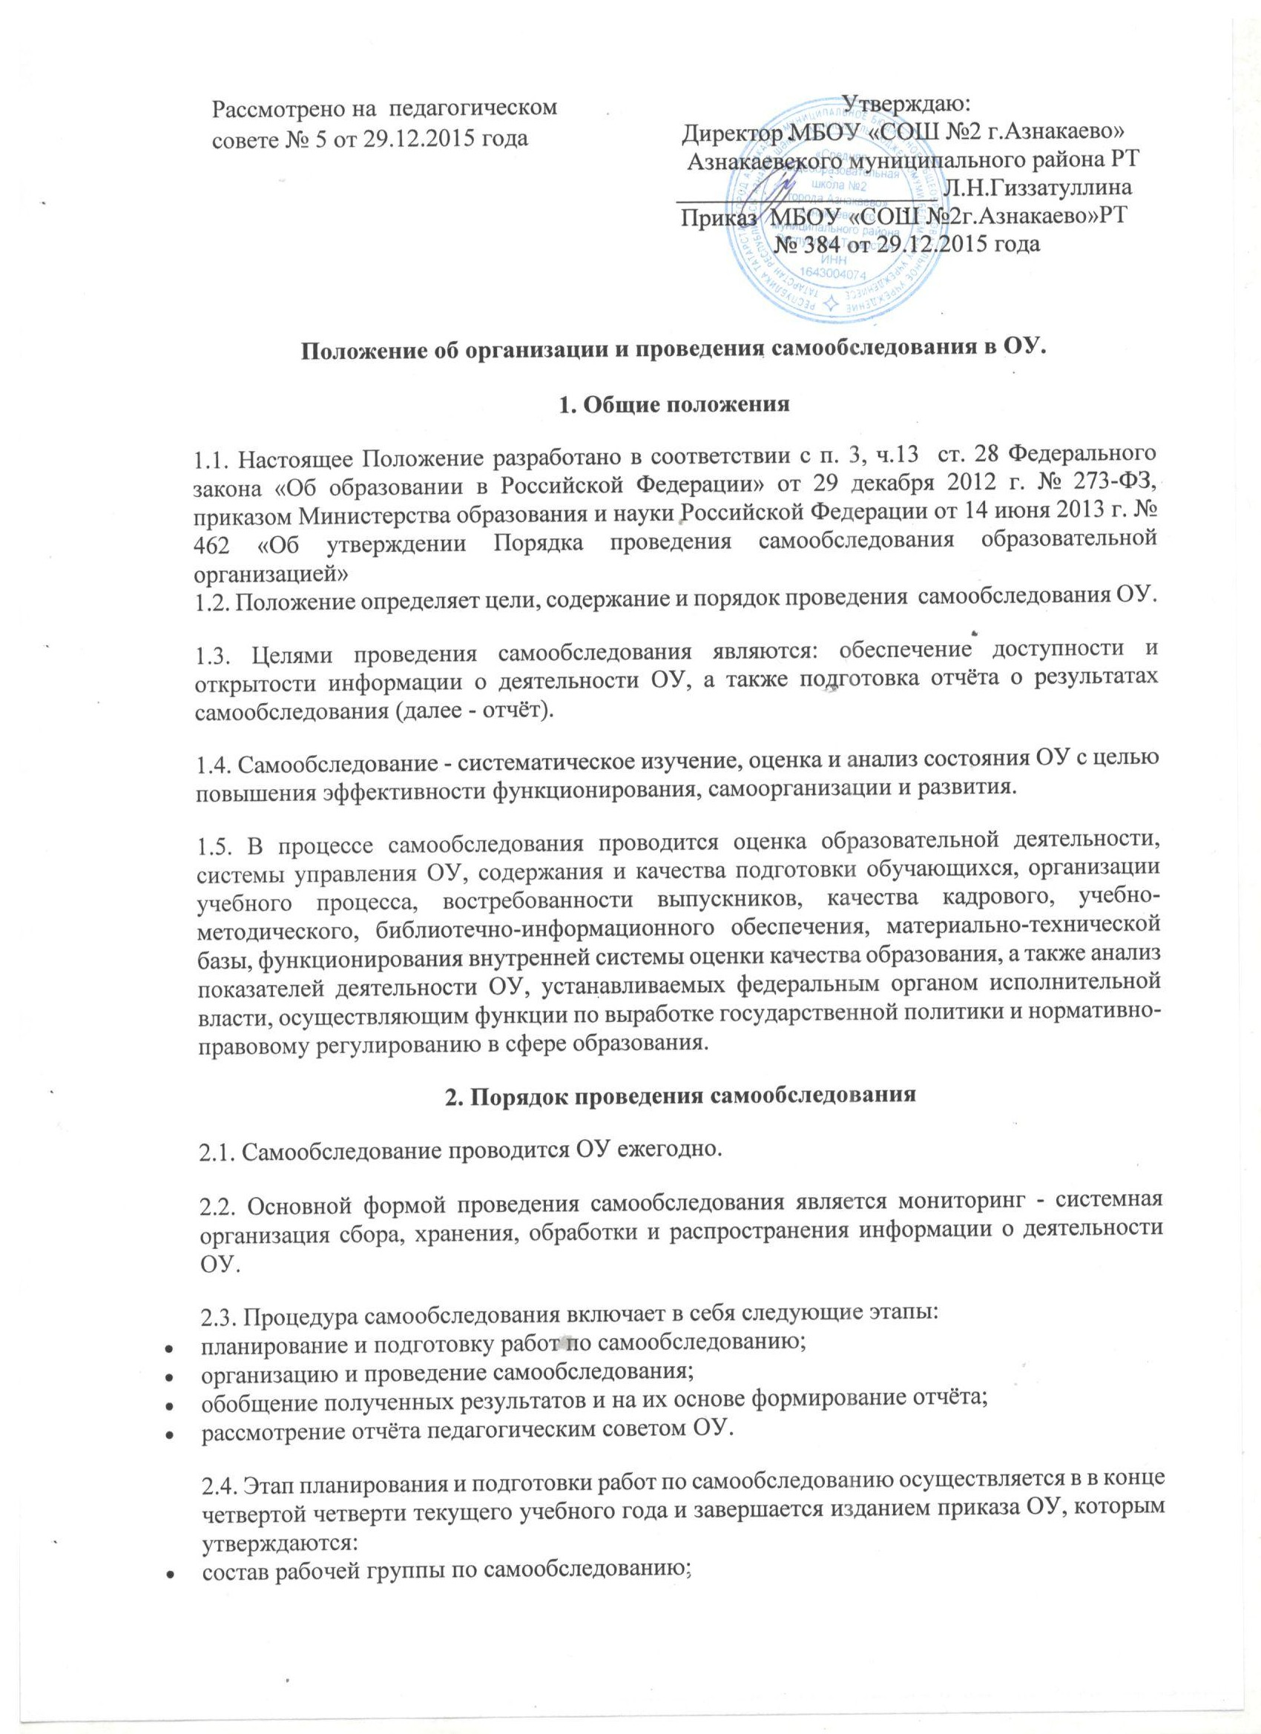
- сетевой график проведения самообследования, включающего сбор и обработку необходимых для самообследования данных, написание отчёта по результатам самообследования, обсуждение проекта отчёта, доработку проекта отчёта по результатам обсуждения, его рассмотрение педагогическим советом ОУ, направление на подпись директору ОУ, далее - размещение на официальном сайте ОУ.

2.5. Этап организации и проведения самообследования осуществляется в июле-августе текущего года.

2.6. Этапы обобщения полученных результатов, формирования отчёта, его рассмотрения педагогическим советом ОУ осуществляются в августе текущего года.

2.7. Результаты самообследования оформляются в виде отчёта согласно прилагаемой к настоящему Положению форме, включающего аналитическую часть и результаты анализа показателей деятельности ОУ.

2.8. Отчёт составляется по состоянию на 10 августа текущего года, подписывается директором ОУ, заверяется печатью и размещается на официальном сайте ОУ не позднее 1 сентября текущего года.

Приложение
к Положению о порядке и проведениюсамообследования ОУ
от 29.12.2015 года

Отчет о результатах самообследования
за ____________ учебный год
по МБОУ "СОШ №2г.Азнакаево" РТ

ОБЩАЯ ХАРАКТЕРИСТИКА

Полное наименование образовательного учреждения в соответствии с Уставом
Местонахождение (полный адрес, телефон)
Устав: реквизиты документов принятия, согласования и утверждения
Учредитель
Свидетельство о государственной аккредитации
Лицензия
на осуществление образовательной деятельности
СВЕДЕНИЯ О РУКОВОДЯЩИХ РАБОТНИКАХ
Должность | ФИО (полностью) | образование | Квалификационная категория
СВЕДЕНИЯ О ПЕДАГОГИЧЕСКИХ РАБОТНИКАХ
Педагогические работники | Штатные | Внешние совместители
Образовательный ценз педагогических работников
Высшее образование:
Среднее профессиональное:
Имеют квалификационные категории
Всего:
Из них высшую
Первую
СЗД
Возрастной состав педагогических работников
Моложе 25 лет
От 25 до 35 лет
От 35 – 55 лет
Старше 55 лет
Распределение кадров в зависимости от педагогического стажа
Менее 3-х лет
От 3 до 5 лет
От 5 до 10 лет
От 10 до 20 лет
От 15 до 20 лет
От 20 и более
ПОВЫШЕНИЕ КВАЛИФИКАЦИИ
Учебный год | Количество штатных педагогов, прошедших повышение квалификации | % от общего числа
СВЕДЕНИЯ О СТРУКТУРЕ КЛАССОВ
Уровень образования/класс | Базовый уровень |  | Профильный уровень
Уровень образования/класс | Число классов | Количество учащихся | Число классов | Количество учащихся
Начальное общее образование
Основное общее образование
Среднее общее образование

ОРГАНИЗАЦИЯ УЧЕБНОГО ПРОЦЕССА
Уровень образования | Продолжительность учебной недели | Продолжительность урока
Начальное общее образование
Основное общее образование
Среднее общее образование

КОМПОНЕНТ ОБРАЗОВАТЕЛЬНОГО УЧРЕЖДЕНИЯ
На I ступени
Учебный год | Предметы | Классы ( указать все параллели)
Учебный год | Предметы | 1а | 1б | 2а | 2б | 2в | 3а | 3б | 3в | 4а | 4б
На II ступени
Учебный год | Предметы
На III ступени
Учебный год | Предметы | 10 | 11а | 11б | - | - | - | - | - | - | -

ПРОФИЛЬНОСТЬ ОБУЧЕНИЯ
Профиль обучения | Год введения профиля | Реквизиты приказа о введении профиля | Предметы, изучаемые на профильном уровне | Количество часов | Год выпуска по данному профилю

СПИСОК УЧЕБНИКОВ, ИСПОЛЬЗУЕМЫХ В ОБРАЗОВАТЕЛЬНОМ ПРОЦЕССЕ
№ | Предмет | Класс | Автор учебника | Год издания | Издательство
1
2

РЕЗУЛЬТАТЫ АДМИНИСТРАТИВНЫХ КОНТРОЛЬНЫХ РАБОТ ПО ИТОГАМ ГОДА НА СТУПЕНИ НАЧАЛЬНОГО ОБЩЕГО ОБРАЗОВАНИЯ
Учебный год
Учебный год | класс |  | класс |  | класс |  | класс |  | класс |  | класс
Учебный год | Усп % | Кач % | Усп % | Кач % | Усп % | Кач % | Усп % | Кач % | Усп % | Кач % | Усп % | Кач %

РЕЗУЛЬТАТЫ АДМИНИСТРАТИВНЫХ КОНТРОЛЬНЫХ РАБОТ ПО ИТОГАМ ГОДА НА СТУПЕНИ ОСНОВНОГО ОБЩЕГО ОБРАЗОВАНИЯ
Учебный год
Учебный год | класс |  | класс |  | класс |  | класс |  | класс
Учебный год | Усп % | Кач % | Усп % | Кач % | Усп % | Кач % | Усп % | Кач % | Усп % | Кач %
РЕЗУЛЬТАТЫ АДМИНИСТРАТИВНЫХ КОНТРОЛЬНЫХ РАБОТ ПО ИТОГАМ ГОДА НА СТУПЕНИ СРЕДНЕГО ОБЩЕГО ОБРАЗОВАНИЯ
Учебный год
Учебный год | класс |  | класс |  | класс |  | класс |  | класс
Учебный год | Усп % | Кач % | Усп % | Кач % | Усп % | Кач % | Усп % | Кач % | Усп % | Кач %

ИТОГИ ГОДА НА СТУПЕНИ НАЧАЛЬНОГО ОБЩЕГО ОБРАЗОВАНИЯ
Учебный год
Учебный год | класс |  | класс |  | класс
Учебный год | Усп. % | Кач. % | Усп. % | Кач. % | Усп. % | Кач. %

ИТОГИ ГОДА ПО ПРЕДМЕТАМ ЕСТЕСТВЕННОНАУЧНОГО ЦИКЛА НА СТУПЕНИ ОСНОВНОГО ОБЩЕГО ОБРАЗОВАНИЯ
Учебный год
Учебный год | класс |  | класс |  | класс |  | класс |  | класс
Учебный год | Усп. % | Кач. % | Усп. % | Кач. % | Усп. % | Кач. % | Усп. % | Кач. % | Усп. % | Кач. %

ИТОГИ ГОДА ПО ПРЕДМЕТАМ ГУМАНИТАРНОГО ЦИКЛА НА СТУПЕНИ ОСНОВНОГО ОБЩЕГО ОБРАЗОВАНИЯ
Учебный год
Учебный год | класс |  | класс |  | класс |  | класс |  | класс
Учебный год | Усп. % | Кач. % | Усп. % | Кач. % | Усп. % | Кач. % | Усп. % | Кач. % | Усп. % | Кач. %

ИТОГИ ГОДА ПО ПРЕДМЕТАМ ЭСТЕТИЧЕСКОГО ЦИКЛА НА СТУПЕНИ ОСНОВНОГО ОБЩЕГО ОБРАЗОВАНИЯ
Учебный год
Учебный год | класс |  | класс |  | класс |  | класс |  | класс
Учебный год | Усп. % | Кач. % | Усп. % | Кач. % | Усп. % | Кач. % | Усп. % | Кач. % | Усп. % | Кач. %

ИТОГИ ГОДА ПО ПРЕДМЕТАМ УГЛУБЛЕННОГО ИЗУЧЕНИЯ НА СТУПЕНИ ОСНОВНОГО ОБЩЕГО ОБРАЗОВАНИЯ
Учебный год
Учебный год | класс |  | класс
Учебный год | Усп. % | Кач. % | Усп. % | Кач. %

ИТОГИ ГОДА ПО ПРЕДМЕТАМ ЕСТЕСТВЕННО-НАУЧНОГО ЦИКЛА НА СТУПЕНИ СРЕДНЕГО ОБЩЕГО ОБРАЗОВАНИЯ
Учебный год
Учебный год | класс |  | класс
Учебный год | Усп. % | Кач. % | Усп. % | Кач. %

ИТОГИ ГОДА ПО ПРЕДМЕТАМ ГУМАНИТАРНОГО ЦИКЛА НА СТУПЕНИ СРЕДНЕГО ОБЩЕГО ОБРАЗОВАНИЯ
Учебный год
Учебный год | класс |  | класс
Учебный год | Усп. % | Кач. % | Усп. % | Кач. %

ИТОГИ ГОДА ПО ПРЕДМЕТАМ ЭСТЕТИЧЕСКОГО ЦИКЛА НА СТУПЕНИ СРЕДНЕГО ОБЩЕГО ОБРАЗОВАНИЯ
Учебный год
Учебный год | класс |  | класс
Учебный год | Усп. % | Кач. % | Усп. % | Кач. %

ИТОГИ ГОДА ПО ПРОФИЛЬНЫМ ПРЕДМЕТАМ НА СТУПЕНИ СРЕДНЕГО ОБЩЕГО ОБРАЗОВА
Учебный год
Учебный год | 10 класс |  | 10 класс |  | 10 класс |  | 10 класс
Учебный год | Усп. % | Кач. % | Усп. % | Кач. % | Усп. % | Кач. % | Усп. % | Кач. %
2016-2017 учебный год

УСПЕВАЕМОСТЬ И КАЧЕСТВО ПО ИТОГАМ ГОДА
Учебный год | Всего обучающихся (без 1-х классов) | Из них: |  |  |  |  | Качество по школе | Успеваемость по школе
Учебный год | Всего обучающихся (без 1-х классов) | аттестованы | Отличники (%) | На «4» и «5» (%) | Переведены условно (%) | Оставлены на повторный год обучения (%) | Качество по школе | Успеваемость по школе

ГОСУДАРСТВЕННАЯ ИТОГОВАЯ АТТЕСТАЦИЯ ВЫПУСКНИКОВ 9-Х КЛАССОВ
Год выпуска | Количество выпускников | Из них аттестовано чел. (%) | Отличники чел. (%) | На «4» и «5» чел. (%)

ГОСУДАРСТВЕННАЯ ИТОГОВАЯ АТТЕСТАЦИЯ ВЫПУСКНИКОВ 9-Х КЛАССОВ
Год выпуска | Кол-во выпускников |  |  |  |  |  | Кач. | Успев. | Средняя оценка по школе | Средняя оценка по району | Средняя оценка по РТ
Год выпуска | Кол-во выпускников | Сдавали экзамен чел. (%) | 5 | 4 | 3 | 2

ГОСУДАРСТВЕННАЯ ИТОГОВАЯ АТТЕСТАЦИЯ ВЫПУСКНИКОВ 11-Х КЛАССОВ
Год выпуска | Количество выпускников | Из них аттестовано | медалисты
Год выпуска | Количество выпускников | Из них аттестовано | За успехи в обучении РФ | За успехи в обучении РТ

Год выпуска | Количество выпускников | предмет
Год выпуска | Количество выпускников | Сдавали экзамен (чел.) | Получили баллы ниже минимального порога | Набрали от 80 и более | Средний балл по школе | Средний балл по району | Средний балл по РТ

Год выпуска | Кол-во выпускников | предмет |  |  |  |  | качество | успеваемость | Средняя оценка по школе | Средняя оценка по району | Средняя оценка по РТ
Год выпуска | Кол-во выпускников | Сдавали экзамен чел. (%) | 5 | 4 | 3 | 2

ТРУДОУСТРОЙСТВО ВЫПУСКНИКОВ

9 класс
 | год | год
Всего окончили 9-й класс
Из них принято всего в 10 класс:
- из школ своего района
- из школ других районов
- из школ других субъектов
- из зарубежа
Поступили в ССУЗы
Поступили в 10 класс других школ:
- в школы своего района
- в школ других районов
- в школ других субъектов
- в школы зарубежья

11 класс

 | год | год

Всего окончили 11-й класс

Поступили: в ВУЗы

в ССУЗы

в УНПО

Устроились на работу /армия

не работают, не учатся

Устроились на работу до конца года

% в ВУЗы

% в ССУЗы

% в УНПО

Прочее

ДОСТИЖЕНИЯ ОБЩЕОБРАЗОВАТЕЛЬНОГО УЧРЕЖДЕНИЯ
№ п/п | Название мероприятий | Уровень | Результат

ОБОБЩЕНИЕ И РАСПРОСТРАНЕНИЕ ПЕРЕДОВОГО ПЕДАГОГИЧЕСКОГО ОПЫТА
№ | ФИО учителя | тема | форма | уровень | год

ПЕРЕЧЕНЬ ПЕЧАТНЫХ РАБОТ ПЕДАГОГИЧЕСКИХ РАБОТНИКОВ
ФИО, должность | Название работы | Где опубликовано | Год
ДОСТИЖЕНИЯ УЧИТЕЛЕЙ ОБЩЕОБРАЗОВАТЕЛЬНОГО УЧРЕЖДЕНИЯ
№ п/п | Название конкурса | Уровень | Наименование | Результат | ФИО учителя

ДОСТИЖЕНИЯ УЧАЩИХСЯ ОБЩЕОБРАЗОВАТЕЛЬНОГО УЧРЕЖДЕНИЯ
№ п/п | Название конкурса | Уровень | Результат | Учащиеся, принимавшие участие | Руководитель

КОЛИЧЕСТВО СОСТОЯЩИХ НА УЧЕТЕ
Показатели | год | год
Количество обучающихся, состоящих на учете в школе
Количество обучающихся, состоящих на учете в КДН
Опекаемые дети
Количество обучающихся, составляющих «группу риска»
Количество обучающихся из малообеспеченных семей
Количество обучающихся из многодетных семей
Неполные семьи
Пользуются льготами по питанию
Дети - инвалиды

БИБЛИОТЕЧНОЕ ОБСЛУЖИВАНИЕ

Показатели | Фактическое состояние | Оценка соответствия
Учебно-методическое обеспечение образовательного процесса:
общий фонд библиотеки,
учебная литература,
методическая литература,
справочная литература
художественная литература,
периодические издания
обеспеченность учебной литературой на 1 уч-ся

РЕЗУЛЬТАТЫ УЧАСТИЯ ОБУЧАЮЩИХСЯ НА БАЗЕ ТЕХНИЧЕСКОГО ТВОРЧЕСТВА

ТЕХНИЧЕСКОЕ ОБЕСПЕЧЕНИЕ ШКОЛЫ
Наименование | Количество
Учебные кабинеты начальных классов
Учебные кабинеты и лаборатории
Компьютерный кабинет
Мастерские (швейная, кулинарная, столярная, слесарная)
Кабинет ОБЖ
Библиотека с читальным залом
Медицинский кабинет
Процедурный кабинет
Столовая
Спортивный зал

Общее количество кабинетов с учётом малых помещений для проведения занятий с учащимися -…, компьютерных классов - …, производственных мастерских - …, кабинетов технологии - …, спортивный зал, столовая, библиотека с читальным залом, кабинет ОБЖ, музей.
Школа имеет в наличии необходимое оборудование для использования информационно-коммуникационных технологий в образовательном процессе: … мультимедийных проекторов, … ноутбука, … сканер, … принтеров, … интерактивных досок, … цифровой фотоаппарат. Подключен Интернет. Имеется мультимедийная библиотека по различным предметам.
Оборудовано компьютерной техникой рабочее место библиотекаря, … рабочих мест членов администрации.

